

RAPPORT DE STAGE DE PROJET DE FIN D’ETUDES
Intitulé du stage
Conception et Développement d'une Plateforme Web de Gestion du Processus de Recrutement — JOB4YOU
Réalisé par : Haythem Bargaoui

Entreprise d’accueil

Sopra HR Software Tunisie

Encadrant Entreprise
M. Mones Ben Mabrouk
Encadrant SESAME
M. Malek Bouzaiene
Année Universitaire : 2024 - 2025
Dédicace

À mes chers parents, pour leur amour inconditionnel, leur soutien constant et les sacrifices qu'ils ont consentis tout au long de mon parcours. Aucune dédicace ne saurait exprimer la profondeur de ma gratitude.
À mes frères et sœurs, pour leurs encouragements et leur présence à mes côtés dans les moments les plus difficiles.
À tous mes amis et collègues, pour leur soutien moral et les bons moments partagés durant cette expérience.
À toute personne ayant contribué de près ou de loin à la réussite de ce travail.

Remerciements

Au terme de ce projet de fin d'études, je tiens à exprimer ma sincère reconnaissance à toutes les personnes qui ont contribué, de près ou de loin, à la réalisation de ce travail.
Je remercie tout d'abord mon encadrant entreprise, M. Mones Ben Mabrouk, pour son encadrement rigoureux, sa disponibilité, ses conseils avisés et la confiance qu'il m'a accordée tout au long de ce stage. Ses retours techniques et son accompagnement ont été déterminants dans la réussite de ce projet.
Mes remerciements s'adressent également à mon encadrant académique, M. Malek Bouzaiene, pour son suivi attentif, sa disponibilité et ses précieux conseils qui ont guidé la rédaction de ce rapport et orienté la démarche méthodologique adoptée.
Je remercie l'ensemble de l'équipe de Sopra HR Software Tunisie pour leur accueil chaleureux, leur esprit d'équipe et le partage de leur expertise, qui m'ont permis d'évoluer dans un environnement professionnel stimulant et formateur.
Je tiens également à remercier l'ensemble du corps professoral et administratif de SESAME pour la qualité de la formation dispensée tout au long de mon cursus d'ingénieur.
Enfin, je remercie les membres du jury pour l'honneur qu'ils me font en acceptant d'évaluer ce travail.

Résumé

Ce Projet de Fin d'Études, mené en alternance chez Sopra HR Software Tunisie sur une période de sept mois, consistait à concevoir et développer JOB4YOU, une plateforme web destinée à centraliser et automatiser l'ensemble du cycle de recrutement interne de l'entreprise : publication des offres d'emploi, réception et suivi des candidatures, planification et gestion des entretiens, collecte des feedbacks des managers et prise de décision.
La solution repose sur une architecture trois-tiers découplée, avec un backend développé en Java/Spring Boot exposant des API REST sécurisées par authentification JWT et une gestion fine des rôles (Administrateur, RH, Manager, Candidat), un frontend Angular offrant une interface utilisateur moderne et responsive, et une base de données relationnelle PostgreSQL. Le système intègre par ailleurs des agents d'automatisation n8n couplés à un service de scoring par intelligence artificielle (API Cohere) pour l'analyse automatique des CV, ainsi qu'un système de notifications par e-mail à chaque étape clé du processus.
Ce rapport présente successivement le cadre général du projet, l'analyse et la spécification des besoins, la conception de la solution puis sa réalisation, avant de conclure sur le bilan de cette expérience et les perspectives d'évolution de la plateforme.
Mots-clés : recrutement, plateforme web, Spring Boot, Angular, PostgreSQL, API REST, JWT, intelligence artificielle, automatisation, n8n.

Abstract

As part of my work-study End-of-Studies Project at Sopra HR Software Tunisia, carried out over a seven-month period, I was tasked with designing and developing JOB4YOU, a comprehensive web platform for managing the recruitment process, aimed at centralizing and automating the company's entire internal hiring cycle: job offer publication, application tracking, interview scheduling, manager feedback collection, and final decision-making.
The solution is built on a decoupled three-tier architecture, with a Java/Spring Boot backend exposing REST APIs secured through JWT authentication and fine-grained role management (Admin, HR, Manager, Candidate), an Angular front-end providing a modern, responsive user interface, and a PostgreSQL relational database. The system also integrates n8n automation agents coupled with an AI-based scoring service (Cohere API) for automatic resume analysis, along with an email notification system triggered at each key step of the process.
This report successively presents the general project framework, requirements analysis and specification, the design of the solution, and its implementation, before concluding with an assessment of this experience and the platform's future development perspectives.
Keywords: recruitment, web platform, Spring Boot, Angular, PostgreSQL, REST API, JWT, artificial intelligence, automation, n8n.

Table des matières
Table des matières 6
Liste des figures 9
Liste des tableaux 10
Introduction Générale 11
Chapitre 1 : Cadre Général du Projet 12
1.1 Introduction 12
1.2 Présentation de l'organisme d'accueil 12
1.2.1 Le groupe Sopra Steria 12
1.2.2 Sopra HR Software 12
1.3 Étude de l'existant 12
1.4 Critique de l'existant et problématique 13
1.5 Objectifs du projet 13
1.6 Présentation de la solution proposée : JOB4YOU 14
1.7 Méthodologie de travail adoptée 14
1.8 Planification du projet 14
1.9 Conclusion 15
Chapitre 2 : Analyse et Spécification des Besoins 16
2.1 Introduction 16
2.2 Étude fonctionnelle 16
2.2.1 Identification des acteurs du système 16
2.2.2 Identification des besoins fonctionnels 17
2.2.3 Identification des besoins non fonctionnels 18
2.2.4 Diagramme de cas d'utilisation 18
2.2.5 Description textuelle de quelques cas d'utilisation 20
2.2.6 Diagramme de séquence système 20
2.3 Étude technique 21
2.3.1 Architecture physique 21
2.3.2 Côté client — Angular 21
2.3.3 Côté serveur — Spring Boot 21
2.3.4 La sécurité — Spring Security et JWT 21
2.4 Conclusion 21
Chapitre 3 : Conception 22
3.1 Introduction 22
3.2 Diagramme des paquetages 22
3.3 Diagramme de classes global 22
3.4 Diagrammes de séquence objet 24
3.4.1 Planifier un entretien 24
3.4.2 Décision finale de recrutement 25
3.5 Diagramme d'états — Cycle de vie d'une candidature 25
3.6 Conception de la base de données 27
3.7 Diagramme de déploiement 29
3.8 Diagramme de composants 29
3.9 Conclusion 30
Chapitre 4 : Réalisation 31
4.1 Introduction 31
4.2 Environnement de travail 31
4.2.1 Environnement matériel 31
4.2.2 Environnement logiciel 31
4.2.3 Autres 32
4.2.4 Sécurité applicative 32
4.3 Interfaces graphiques de l'application 32
4.4 Tests 38
4.4.1 Tests unitaires (JUnit 5 / Mockito) 38
4.4.2 Tests fonctionnels manuels 38
4.4.3 Tests des API avec Postman et Swagger 39
4.4.4 Vérification de bout en bout 40
4.5 Difficultés rencontrées et solutions apportées 40
4.5.1 Notification incomplète des managers 40
4.5.2 Distinguer un rejet RH d'un rejet manager 40
4.5.3 Cohérence des transitions de statut 40
4.5.4 Filtrage incomplet des routes de lecture pour les managers 41
4.5.5 Solliciter le manager au bon moment du processus 41
4.5.6 Pertinence du matching Job idéal 41
4.5.7 Traitement distinct des candidatures retirées 41
4.6 Protection des données et éthique de l'IA 42
4.7 Bilan des fonctionnalités réalisées 42
4.8 Conclusion 43
Conclusion Générale et Perspectives 44
Bibliographie 45
Glossaire 46

Liste des figures
Figure 2.1 : Diagramme de cas d'utilisation global 20
Figure 2.2 : Diagramme de séquence système — Soumettre une candidature 20
Figure 2.3 : Architecture physique de la plateforme JOB4YOU 21
Figure 3.1 : Diagramme des paquetages 22
Figure 3.2 : Diagramme de classes global 23
Figure 3.3 : Diagramme de séquence objet — Planifier un entretien 24
Figure 3.4 : Diagramme de séquence objet — Décision finale de recrutement 25
Figure 3.5 : Diagramme d'états du cycle de vie d'une candidature 26
Figure 3.6 : Schéma relationnel de la base de données PostgreSQL 28
Figure 3.7 : Diagramme de déploiement de la plateforme JOB4YOU 29
Figure 3.8 : Diagramme de composants de la plateforme JOB4YOU 30
Figure 4.1 : Page d'accueil publique — recherche d'offres d'emploi 32
Figure 4.2 : Page de connexion 33
Figure 4.3 : Gestion des offres d'emploi (espace RH) 33
Figure 4.4 : Gestion des candidats — vue liste avec score IA 34
Figure 4.5 : Modification d'un dossier candidat 34
Figure 4.6 : Tableau Kanban du pipeline de recrutement 35
Figure 4.7 : Gestion des entretiens 35
Figure 4.8 : Gestion des feedbacks 36
Figure 4.9 : Gestion des utilisateurs et des rôles (espace Administrateur) 36
Figure 4.10 : Paramétrage du scoring IA par famille de métier 37
Figure 4.11 : Journal d'audit 37

Liste des tableaux
Tableau 2.1 : Matrice des responsabilités par rôle 16
Tableau 4.1 : Synthèse des tests fonctionnels réalisés 38
Tableau 4.2 : Bilan des fonctionnalités réalisées 41

Introduction Générale
La fonction Ressources Humaines occupe une place stratégique croissante au sein des entreprises, en particulier dans un contexte de digitalisation accélérée des processus métiers. Le recrutement, en tant que première étape du cycle de vie du collaborateur, conditionne directement la qualité du capital humain d'une organisation. Pourtant, ce processus reste encore, dans de nombreuses structures, fragmenté entre plusieurs outils hétérogènes — messagerie électronique, tableurs, formulaires papier — ce qui nuit à la traçabilité des décisions, à la collaboration entre les différents intervenants et à l'expérience globale des candidats.
C'est dans ce contexte que s'inscrit le projet JOB4YOU, confié par Sopra HR Software Tunisie dans le cadre de mon Projet de Fin d'Études en alternance. L'objectif est de concevoir et de développer une plateforme web centralisée, sécurisée et intuitive, capable de couvrir l'intégralité du processus de recrutement interne de l'entreprise, depuis la publication d'une offre d'emploi jusqu'à la décision finale d'embauche, en passant par la gestion des candidatures, l'organisation des entretiens et la collecte des retours des managers.
Ce rapport retrace la démarche suivie tout au long de ce projet et s'articule autour de quatre chapitres. Le premier chapitre présente le cadre général du projet : l'organisme d'accueil, l'étude de l'existant, la problématique ainsi que la méthodologie de travail adoptée. Le deuxième chapitre est consacré à l'analyse et à la spécification des besoins fonctionnels et non fonctionnels de la plateforme. Le troisième chapitre détaille la conception de la solution, tant sur le plan architectural que sur le plan des modèles de données. Le quatrième chapitre décrit la réalisation technique du projet, l'environnement de travail utilisé ainsi que les principales fonctionnalités développées. Le rapport se termine par une conclusion générale dressant le bilan du travail effectué et présentant les perspectives d'évolution envisagées pour la plateforme.

Chapitre 1 : Cadre Général du Projet
J'ai rejoint Sopra HR Software Tunisie pour sept mois d'alternance, avec pour mission de digitaliser un processus de recrutement encore largement manuel. Ce chapitre retrace le point de départ de ce travail : l'entreprise qui m'a accueilli, les lacunes concrètes que j'ai constatées dans l'existant, la problématique qui en a découlé, et la façon dont j'ai organisé mon travail sur toute la durée du stage.

1.1 Introduction
Je commence par situer le cadre organisationnel du projet JOB4YOU, avant de détailler la démarche qui m'a conduit à la solution finalement retenue.

1.2 Présentation de l'organisme d'accueil

1.2.1 Le groupe Sopra Steria
Sopra Steria est un groupe européen de conseil, de services numériques et d'édition de logiciels, reconnu pour son expertise sectorielle et son approche de bout en bout des projets de transformation numérique. Issu du rapprochement entre Sopra Group et Steria en 2014, le groupe compte plusieurs dizaines de milliers de collaborateurs répartis dans de nombreux pays et intervient auprès de grands comptes et d'administrations publiques dans des secteurs variés tels que la finance, les télécommunications, l'énergie, le secteur public ou encore les ressources humaines.

1.2.2 Sopra HR Software
Sopra HR Software est la filiale du groupe Sopra Steria spécialisée dans l'édition de solutions logicielles dédiées à la gestion des ressources humaines : gestion de la paie, gestion administrative du personnel, gestion des talents et gestion du recrutement. En Tunisie, Sopra HR Software Tunisie constitue un centre de développement et de compétences qui contribue à la conception, au développement et à la maintenance des solutions du groupe, tout en assurant également la gestion de ses propres processus internes, dont le recrutement.
C'est au sein de cette entité, et plus particulièrement pour répondre à un besoin interne de digitalisation de son propre processus de recrutement, que le projet JOB4YOU a été proposé.

1.3 Étude de l'existant
Avant la mise en place du projet, le processus de recrutement au sein de Sopra HR Software reposait sur une combinaison d'outils disparates et de tâches manuelles :
- La publication des offres d'emploi et leur diffusion s'effectuaient de manière peu centralisée, sans visibilité unifiée sur l'ensemble des postes ouverts.
- La réception des candidatures et des CV se faisait principalement par messagerie électronique, rendant leur classement, leur archivage et leur consultation fastidieux.
- Le suivi de l'avancement d'une candidature (CV reçu, examiné, entretien planifié, décision) n'était pas formalisé dans un outil unique, ce qui entraînait une perte d'information entre les différents intervenants (RH, managers).
- La planification des entretiens et la collecte des feedbacks des managers se faisaient de manière informelle, sans traçabilité ni historique structuré.
- Aucune notification automatique n'informait les candidats de l'état d'avancement de leur candidature, ce qui pouvait nuire à leur expérience et à l'image de l'entreprise.
- L'évaluation initiale des candidatures reposait entièrement sur l'analyse manuelle des CV par les équipes RH, un processus chronophage à mesure que le volume de candidatures augmente.

1.4 Critique de l'existant et problématique
L'analyse de l'existant met en évidence plusieurs limites majeures. L'absence d'un outil centralisé entraîne une dispersion de l'information entre plusieurs canaux (e-mails, fichiers, échanges oraux), ce qui complique la collaboration entre les responsables RH et les managers impliqués dans la décision de recrutement. Le manque de traçabilité des décisions et des statuts rend difficile le suivi précis de chaque candidature et allonge les délais de traitement. Enfin, l'absence d'automatisation, tant au niveau de la présélection des candidats que des communications avec ceux-ci, constitue un frein à l'efficacité et à la scalabilité du processus, en particulier lorsque le nombre de candidatures à traiter augmente.
Ces constats amènent à formuler la problématique suivante : comment centraliser, sécuriser et automatiser l'ensemble du processus de recrutement, de la publication d'une offre jusqu'à la décision finale, tout en offrant une visibilité en temps réel à l'ensemble des acteurs impliqués (administrateurs, RH, managers et candidats) ?

1.5 Objectifs du projet
Pour répondre à cette problématique, les objectifs suivants ont été fixés pour ce Projet de Fin d'Études :
- Concevoir et développer une plateforme web unique regroupant l'ensemble des étapes du processus de recrutement.
- Mettre en place une gestion des rôles et des accès (Administrateur, RH, Manager, Candidat) garantissant que chaque acteur dispose des fonctionnalités et de la visibilité correspondant à son périmètre.
- Sécuriser les échanges et les accès à la plateforme via un mécanisme d'authentification robuste (JSON Web Token).
- Automatiser la pré-analyse des candidatures grâce à un système de scoring assisté par intelligence artificielle, afin d'accélérer le tri initial des CV tout en laissant la décision finale aux équipes RH et managers.
- Intégrer un système de notifications automatiques par e-mail informant les candidats et les parties prenantes internes à chaque étape clé du processus.
- Fournir aux équipes RH des outils de pilotage (tableau Kanban, tableau de bord, indicateurs) permettant un suivi visuel et en temps réel de l'avancement des recrutements.

1.6 Présentation de la solution proposée : JOB4YOU
La solution proposée, baptisée JOB4YOU, est une plateforme web de gestion du processus de recrutement structurée autour de quatre profils d'utilisateurs :
- Le Candidat, qui peut consulter les offres d'emploi publiées, soumettre une candidature accompagnée de son CV, et suivre l'état d'avancement de son dossier.
- Le Responsable RH, qui publie et gère les offres d'emploi, examine les candidatures reçues, valide les dossiers, planifie les entretiens et communique les décisions finales aux candidats.
- Le Manager, qui intervient dans le processus de sélection après validation RH, mène ou participe aux entretiens et fournit un feedback structuré sur les candidats évalués.
- L'Administrateur, qui supervise la plateforme dans son ensemble, gère les comptes utilisateurs, les rôles et les paramètres globaux du système, notamment ceux liés au scoring par intelligence artificielle.
Sur le plan technique, la plateforme repose sur une architecture découplée avec un backend Spring Boot exposant des API REST sécurisées, un frontend Angular pour l'interface utilisateur, une base de données relationnelle PostgreSQL, ainsi que des agents d'automatisation n8n en charge de l'analyse des CV par intelligence artificielle (via l'API Cohere) et de l'envoi des notifications aux différents acteurs. Cette architecture est détaillée dans le chapitre consacré à la conception.

1.7 Méthodologie de travail adoptée
Compte tenu de la nature évolutive des besoins et de la nécessité d'obtenir des retours réguliers de la part de l'encadrant entreprise, une démarche itérative et incrémentale, inspirée des principes Agile/Scrum, a été adoptée pour la conduite de ce projet. Le développement a ainsi été organisé en cycles courts au cours desquels chaque fonctionnalité — gestion des candidats, gestion des entretiens, gestion des feedbacks, scoring IA, notifications — a été analysée, conçue, développée puis validée avant de passer à la fonctionnalité suivante.
Des points de synchronisation réguliers avec l'encadrant entreprise ont permis d'ajuster les priorités et d'affiner les spécifications au fur et à mesure de l'avancement, tandis que l'outil de gestion de versions Git/GitHub a été utilisé pour assurer la traçabilité du code, faciliter les retours en arrière et documenter l'évolution du projet à travers l'historique des commits.

1.8 Planification du projet
Le projet s'est déroulé sur une période de sept mois, du 02 février 2025 au 31 août 2025, répartie en plusieurs grandes phases présentées dans le tableau suivant.
Phase | Période indicative | Activités principales
Prise en main et cadrage | Février 2025 | Intégration au sein de l'équipe, étude de l'existant, analyse du besoin, rédaction du cahier des charges
Analyse et conception | Mars 2025 | Spécification des besoins, modélisation UML (cas d'utilisation, séquence, classes), conception de la base de données
Développement — Socle applicatif | Avril - Mai 2025 | Mise en place de l'architecture backend/frontend, authentification JWT, gestion des rôles, gestion des offres et des candidatures
Développement — Fonctionnalités avancées | Juin - Juillet 2025 | Gestion des entretiens et des feedbacks, scoring IA, agents n8n, notifications e-mail, tableau Kanban
Tests, corrections et finalisation | Août 2025 | Tests fonctionnels, corrections de bugs, améliorations UX et sécurité, rédaction du rapport

1.9 Conclusion
Les limites du processus existant chez Sopra HR Software étant maintenant posées, ainsi que la méthodologie que j'ai suivie pendant le stage, il est temps d'entrer dans le vif du sujet : quels besoins précis JOB4YOU devait-il couvrir ? C'est l'objet du chapitre suivant.

Chapitre 2 : Analyse et Spécification des Besoins
Une fois le contexte posé, il restait à traduire la problématique en besoins concrets : qui utilise la plateforme, pour faire quoi, et avec quelles contraintes ? C'est le travail que je détaille dans ce chapitre, acteur par acteur, avant de justifier les choix techniques préliminaires qui ont guidé l'architecture retenue.

2.1 Introduction
Recueillir les besoins n'a pas été un exercice ponctuel : il s'est étalé sur les premières semaines du stage, au fil des échanges avec mon encadrant et de l'observation du processus RH réel. Les besoins présentés ici sont le résultat de cette phase, et servent de base directe à la conception du chapitre suivant.

2.2 Étude fonctionnelle

2.2.1 Identification des acteurs du système
Quatre acteurs interagissent avec la plateforme JOB4YOU, chacun disposant de privilèges et de fonctionnalités spécifiques :
- Le Candidat : utilisateur externe, non authentifié ou disposant d'un compte, qui consulte les offres d'emploi publiées et soumet des candidatures.
- Le Responsable RH : acteur central du processus, il publie les offres, examine et valide les candidatures, planifie les entretiens et communique les décisions.
- Le Manager : intervient une fois le dossier validé par le RH ; il consulte les candidatures relevant de son périmètre, mène ou participe aux entretiens, fournit un feedback structuré et peut prendre la décision finale (acceptation ou refus) sur les dossiers de son périmètre.
- L'Administrateur : acteur transverse chargé de la gestion des comptes utilisateurs, des rôles, du paramétrage du scoring IA par famille de métier et de la supervision globale de la plateforme (journal d'audit).
Le tableau suivant précise, action par action, quels rôles y sont habilités — cette répartition correspond exactement aux règles d'autorisation implémentées côté backend.
Tableau 2.1 : Matrice des responsabilités par rôle
Action | RH | Manager | Administrateur | Candidat
Publier / gérer une offre d'emploi | Oui | Non | Oui | Non
Valider un CV (passage CV_REVIEWED) | Oui | Non | Oui | Non
Planifier un entretien | Oui | Oui (son périmètre) | Oui | Non
Saisir un feedback | Non | Oui | Non | Non
Décision finale (acceptation / refus) | Oui | Oui (son périmètre) | Oui | Non
Gérer les utilisateurs et les rôles | Non | Non | Oui | Non
Paramétrer le scoring IA | Non | Non | Oui | Non
Consulter le journal d'audit | Oui | Non | Oui | Non

Le RH et l'Administrateur disposent volontairement d'un droit de décision qui recouvre celui du Manager : cela permet à un RH de corriger ou de débloquer un dossier en l'absence du manager concerné, tout en conservant une trace de qui a réellement pris chaque décision via le journal d'audit.

2.2.2 Identification des besoins fonctionnels
À partir des échanges avec l'encadrant entreprise et de l'étude de l'existant, les besoins fonctionnels suivants ont été identifiés :
- Authentification et gestion des sessions sécurisée par jeton JWT, avec gestion différenciée des accès selon le rôle de l'utilisateur.
- Gestion des offres d'emploi : création, modification, publication, clôture et expiration automatique des offres dont la date limite est dépassée.
- Gestion des candidatures : soumission en ligne avec dépôt de CV, consultation, filtrage et suivi de l'état d'avancement de chaque dossier.
- Analyse automatique des candidatures par intelligence artificielle : extraction du contenu du CV et calcul d'un score de pertinence (technique, communication, adéquation séniorité) avec possibilité de correction manuelle par le RH.
- Gestion des entretiens : planification, changement de statut (planifié, en cours, terminé, annulé, reprogrammé), envoi d'invitations et de rappels automatiques.
- Gestion des feedbacks : saisie d'un retour structuré par le manager après entretien, validation par le RH et notification au candidat.
- Prise de décision finale : validation ou refus d'un candidat par le manager ou par le RH, avec garde-fou empêchant toute décision sur un dossier non encore validé par le RH.
- Notifications automatiques par e-mail à chaque étape clé du processus (confirmation de candidature, invitation à un entretien, décision finale).
- Tableau de pilotage visuel de type Kanban permettant de visualiser en un coup d'œil la répartition des candidatures par statut.
- Gestion des utilisateurs, des rôles et paramétrage des profils de pondération du score IA par famille de métier.
- Matching inverse (« Job idéal ») : un visiteur peut déposer son CV sans postuler à une offre précise ; le système le compare aux offres actives et lui suggère les plus pertinentes avec un score de compatibilité.

2.2.3 Identification des besoins non fonctionnels
Outre les fonctionnalités métier, la plateforme doit répondre aux exigences non fonctionnelles suivantes :
- Sécurité : authentification robuste par JWT, hachage des mots de passe, contrôle d'accès basé sur les rôles (RBAC) à la fois côté frontend et côté backend.
- Performance : temps de réponse adapté à une utilisation interne quotidienne, chargement asynchrone des traitements longs (scoring IA, envoi d'e-mails) afin de ne pas bloquer l'utilisateur.
- Ergonomie et responsive design : interface claire, intuitive et utilisable aussi bien sur poste de travail que sur tablette.
- Fiabilité : garde-fous métier empêchant les transitions de statut incohérentes (ex. décision finale sur un dossier non validé par le RH, entretien planifié sur un dossier clos).
- Maintenabilité et évolutivité : architecture modulaire en couches, séparation claire entre frontend, backend et automatisation, facilitant l'ajout de nouvelles fonctionnalités.
- Traçabilité : journalisation des actions sensibles (changements de statut, corrections de score) dans un journal d'audit.

2.2.4 Diagramme de cas d'utilisation
La figure suivante présente une vue synthétique des principaux cas d'utilisation de la plateforme, regroupés par acteur.
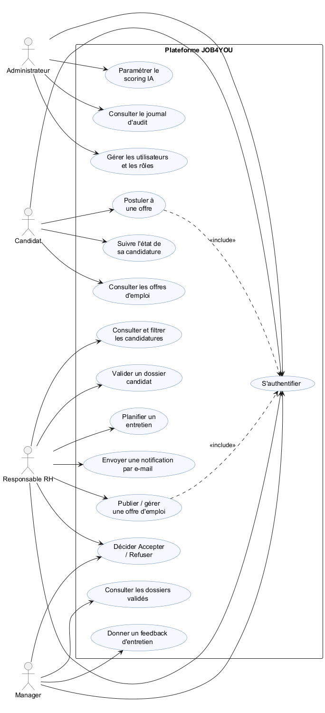
Figure 2.1 : Diagramme de cas d'utilisation global

2.2.5 Description textuelle de quelques cas d'utilisation
Le tableau suivant détaille le scénario nominal de deux cas d'utilisation représentatifs du processus métier.
Élément | Cas d'utilisation « Postuler à une offre » | Cas d'utilisation « Décider Accepter / Refuser »
Acteur principal | Candidat | Manager
Pré-condition | L'offre est publiée (statut ACTIVE) | Le dossier a été validé par le RH (statut ≥ CV_REVIEWED)
Scénario nominal | Le candidat consulte l'offre, remplit le formulaire de candidature et dépose son CV. Le système enregistre la candidature, envoie un e-mail de confirmation et déclenche l'analyse IA du CV. | Le manager consulte le dossier du candidat, ses scores et éventuels feedbacks, puis valide une décision d'acceptation ou de refus.
Post-condition | La candidature est créée avec le statut APPLIED, puis mise à jour automatiquement selon le score IA. | Le statut du candidat passe à ACCEPTED ou MANAGER_REJECTED et un e-mail de décision est envoyé au candidat.
Exception | Candidature déjà déposée pour cette offre : le système rejette la demande. | Dossier non encore validé par le RH : le système refuse la décision et retourne un message d'erreur explicite.

2.2.6 Diagramme de séquence système
Le diagramme suivant illustre les échanges entre le candidat, le système et l'agent d'intelligence artificielle lors de la soumission d'une candidature.
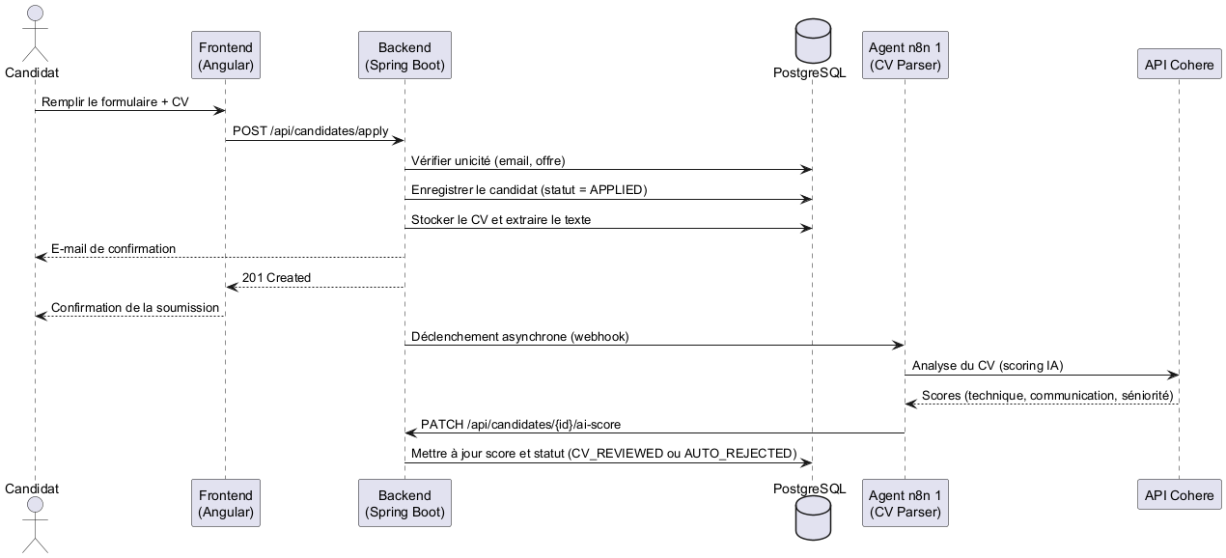
Figure 2.2 : Diagramme de séquence système — Soumettre une candidature

2.3 Étude technique

2.3.1 Architecture physique
La plateforme repose sur une architecture distribuée en couches, illustrée par la figure suivante : un frontend Angular consommé par le navigateur, un backend Spring Boot exposant des API REST sécurisées, une base de données PostgreSQL, ainsi qu'un serveur n8n responsable de l'automatisation (scoring IA via l'API Cohere, notifications, intégration Google Calendar).
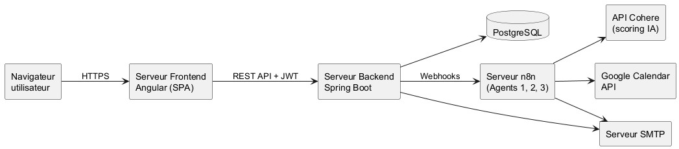
Figure 2.3 : Architecture physique de la plateforme JOB4YOU

2.3.2 Côté client — Angular
Le frontend est développé avec Angular, dans une architecture par composants autonomes (« standalone components »), organisée en pages publiques (accueil, offres d'emploi, candidature en ligne), pages d'administration (candidats, entretiens, feedbacks, offres, utilisateurs, tableau Kanban, tableau de bord) et services partagés assurant la communication avec l'API REST du backend. La bibliothèque Bootstrap est utilisée pour la mise en forme des interfaces.

2.3.3 Côté serveur — Spring Boot
Le backend est développé en Java avec le framework Spring Boot 3, structuré selon une architecture en couches classique : contrôleurs REST, services métier, repositories Spring Data JPA et entités JPA mappées sur la base PostgreSQL. Cette organisation garantit une séparation claire des responsabilités et facilite les évolutions futures.

2.3.4 La sécurité — Spring Security et JWT
L'accès à la plateforme est sécurisé par Spring Security couplé à un mécanisme d'authentification par jeton JWT (JSON Web Token). Lors de la connexion, le serveur génère un jeton signé contenant l'identité et les rôles de l'utilisateur ; ce jeton est ensuite transmis dans l'en-tête de chaque requête pour authentifier l'utilisateur sans état de session côté serveur. Le contrôle d'accès est appliqué au niveau de chaque point d'entrée de l'API via l'annotation @PreAuthorize, garantissant que seuls les rôles autorisés (Administrateur, RH, Manager) peuvent accéder à une ressource donnée.

2.4 Conclusion
Avec des acteurs, des besoins et une architecture technique désormais clairement identifiés, la question suivante s'est naturellement posée : comment traduire tout cela en un modèle concret, capable de guider le développement ? C'est ce que j'aborde dans le chapitre suivant, consacré à la conception.

Chapitre 3 : Conception
Traduire une liste de besoins en un système cohérent demande de faire des choix : comment organiser le code, comment modéliser les données, comment garantir qu'un candidat ne puisse pas se retrouver dans un état incohérent. C'est tout l'objet de ce chapitre, qui documente les principales décisions de conception derrière JOB4YOU — paquetages, diagramme de classes, scénarios d'interaction et machine à états du cycle de vie d'une candidature.

3.1 Introduction
Chaque modèle présenté ici a été pensé pour servir directement l'implémentation décrite au chapitre 4 : rien n'a été modélisé pour la forme, chaque diagramme correspond à une décision réellement prise pendant le développement.

3.2 Diagramme des paquetages
La figure suivante illustre l'organisation générale de l'application en grands ensembles fonctionnels (paquetages), tant côté frontend que côté backend, ainsi que leurs interactions avec les services externes.
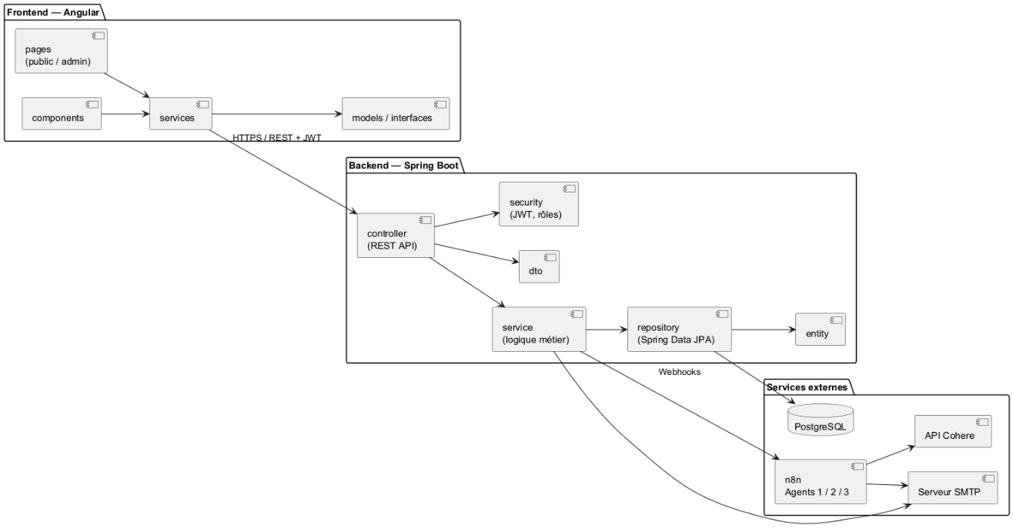
Figure 3.1 : Diagramme des paquetages

Côté backend, l'architecture suit un découpage classique en couches : la couche controller expose les API REST, la couche service porte la logique métier (règles de gestion, garde-fous, orchestration des appels vers n8n), la couche repository assure la persistance via Spring Data JPA, tandis que les entités JPA modélisent le domaine métier. Côté frontend, les pages consomment des services Angular dédiés à chaque ressource métier (candidats, entretiens, feedbacks, offres), qui eux-mêmes communiquent avec le backend via des appels HTTP authentifiés.

3.3 Diagramme de classes global
Le diagramme de classes ci-dessous présente le modèle de données central de la plateforme et les relations entre les principales entités métier.

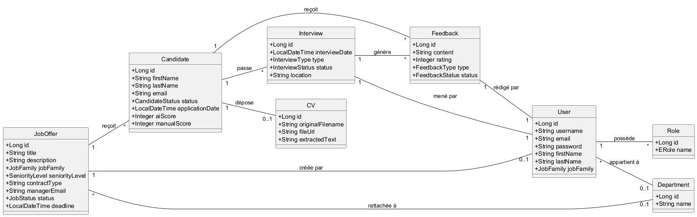
Figure 3.2 : Diagramme de classes global

Ce modèle met en évidence plusieurs relations structurantes : un candidat dépose au plus un CV et peut passer plusieurs entretiens, chacun pouvant donner lieu à un ou plusieurs feedbacks rédigés par un utilisateur (manager ou RH). Une offre d'emploi est rattachée à un département et reçoit plusieurs candidatures. La classe User centralise l'identité des utilisateurs internes (RH, managers, administrateurs) et porte, via la classe Role, un système de rôles multiples permettant une gestion fine des permissions.

3.4 Diagrammes de séquence objet
Les diagrammes suivants détaillent, au niveau objet, deux scénarios clés du processus de recrutement : la planification d'un entretien et la décision finale de recrutement.

3.4.1 Planifier un entretien
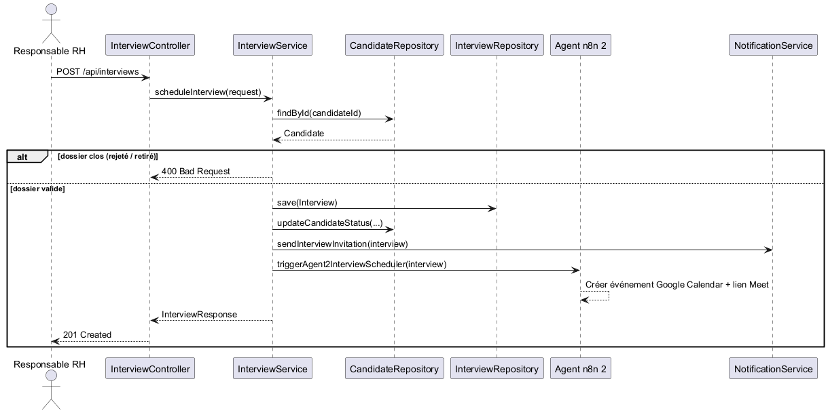
Figure 3.3 : Diagramme de séquence objet — Planifier un entretien

Ce diagramme met en évidence un garde-fou métier important : avant toute planification, le service vérifie que le dossier du candidat n'est pas dans un état clos négativement (rejeté ou retiré), afin d'éviter la planification d'un entretien sur une candidature déjà écartée.

3.4.2 Décision finale de recrutement
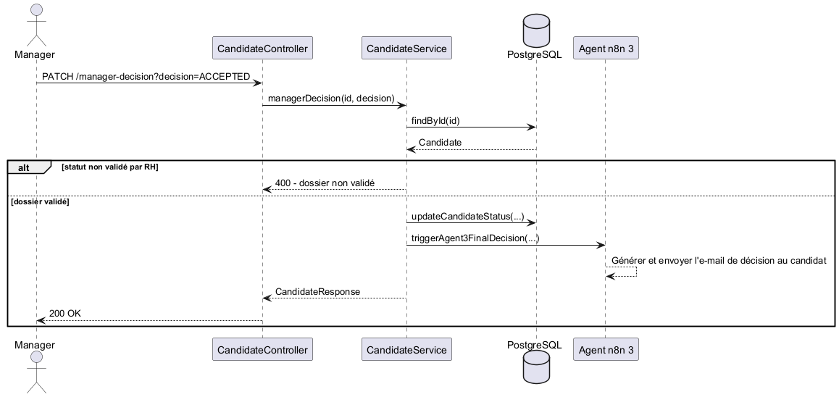
Figure 3.4 : Diagramme de séquence objet — Décision finale de recrutement

Ce second diagramme illustre un autre garde-fou central de l'application : la décision finale (acceptation ou refus), qu'elle soit prise par un manager ou par le RH, ne peut être appliquée que si le dossier a préalablement été validé par le RH (statut CV_REVIEWED ou ultérieur), ce qui évite qu'une candidature soit acceptée ou refusée sans revue administrative préalable.

3.5 Diagramme d'états — Cycle de vie d'une candidature
Le statut d'un candidat évolue tout au long du processus de recrutement selon une machine à états précise, représentée ci-dessous. Cette modélisation garantit la cohérence des transitions et sert de référence pour l'implémentation des contrôles métier côté backend.
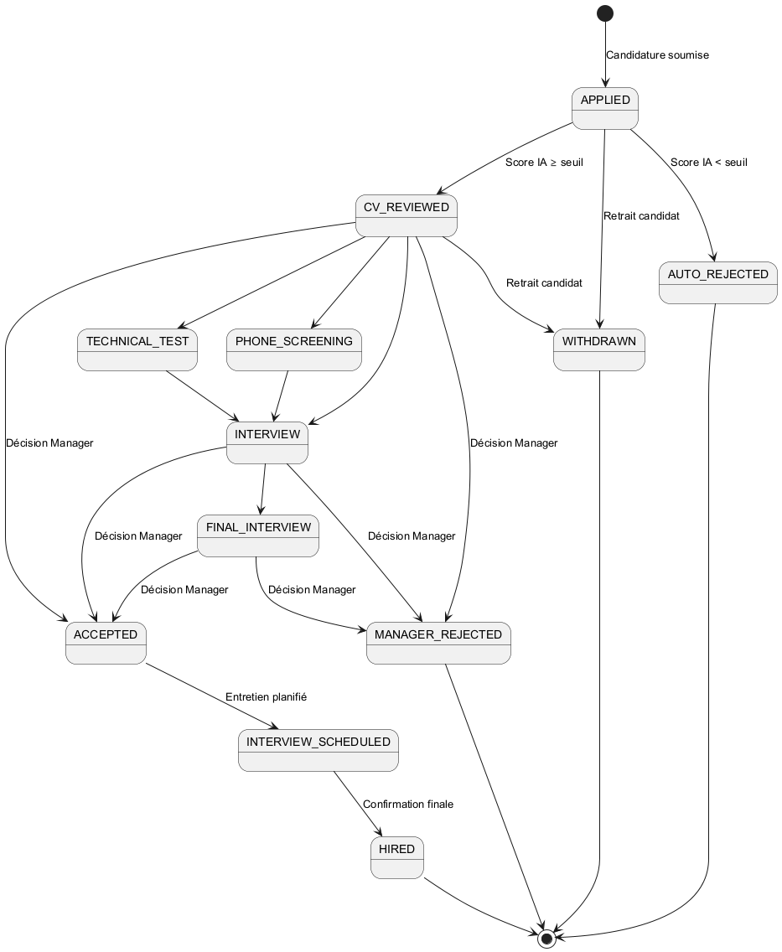
Figure 3.5 : Diagramme d'états du cycle de vie d'une candidature

On distingue notamment un embranchement automatique piloté par le score de l'analyse IA (statut CV_REVIEWED si le score atteint le seuil de 60/100, AUTO_REJECTED sinon), ainsi que des états terminaux (HIRED, MANAGER_REJECTED, AUTO_REJECTED, WITHDRAWN) au-delà desquels aucune modification supplémentaire du statut n'est autorisée par l'interface d'administration.
Ce rejet automatique n'est cependant pas définitif ni entièrement hors de contrôle humain : le RH ou l'Administrateur peut, à tout moment, corriger manuellement le score d'un candidat via un mécanisme de surcharge (manualScore) qui exige la saisie d'une justification et journalise systématiquement la correction dans l'audit. Le score IA joue ainsi le rôle d'un filtre de présélection assisté, et non celui d'une autorité décisionnelle autonome.

3.6 Conception de la base de données
La base de données relationnelle PostgreSQL reflète directement le diagramme de classes présenté en section 3.3 : chaque entité JPA est mappée sur une table, les relations One-to-Many et Many-to-One étant matérialisées par des clés étrangères (par exemple candidate.job_offer_id, interview.candidate_id, feedback.interview_id). Le mode de génération du schéma est configuré en mode « update » (Hibernate ddl-auto), un choix pratique en phase de développement pour faire évoluer la structure de la base sans perte de données au fil des itérations. Pour un déploiement en production, ce mode devrait être remplacé par un outil de migration versionnée tel que Flyway ou Liquibase, seul à même de garantir des évolutions de schéma maîtrisées et reproductibles.
Le schéma relationnel suivant présente l'ensemble des tables générées à partir des entités JPA, ainsi que les clés primaires et étrangères matérialisant les relations décrites ci-dessus.

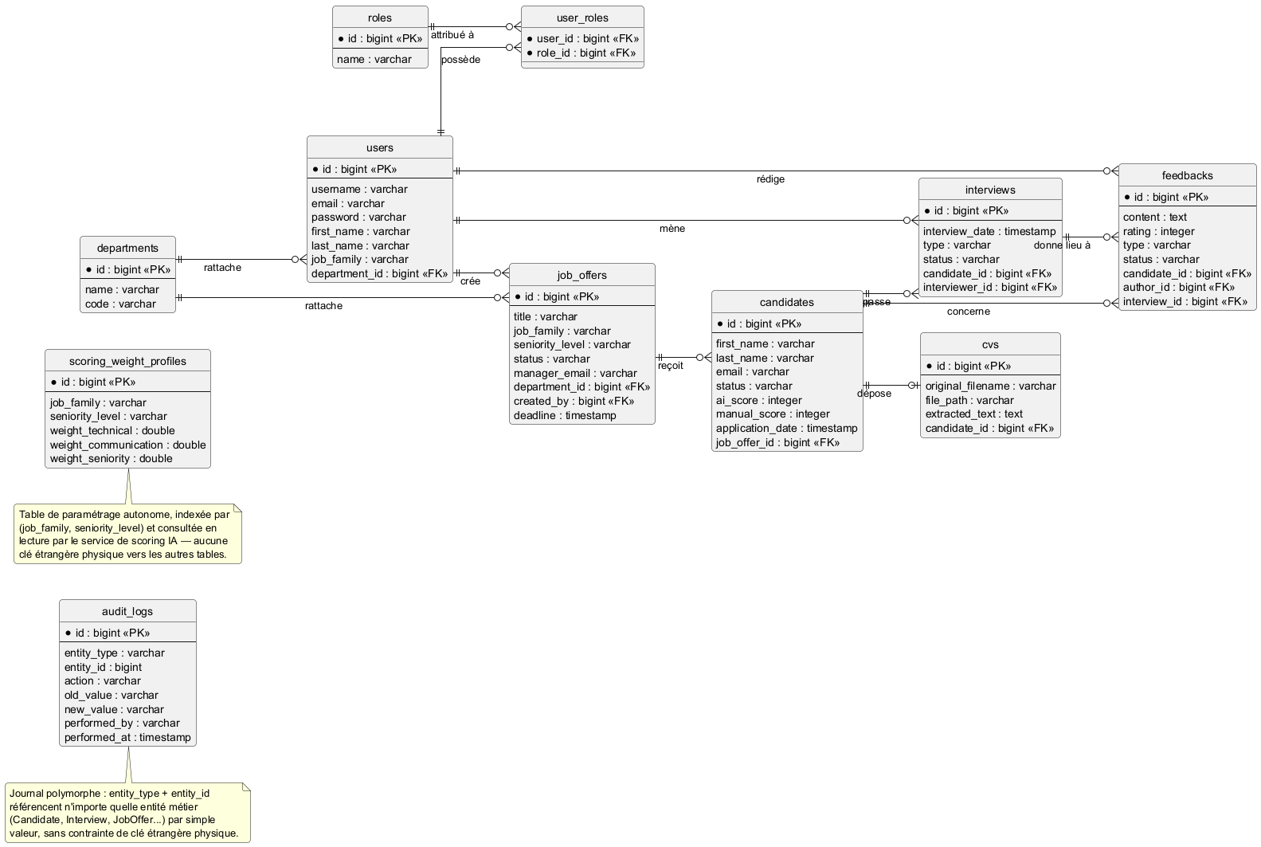
Figure 3.6 : Schéma relationnel de la base de données PostgreSQL

3.7 Diagramme de déploiement
Le diagramme suivant représente la répartition physique des différents composants de la plateforme JOB4YOU sur les nœuds d'exécution, ainsi que leurs protocoles de communication.
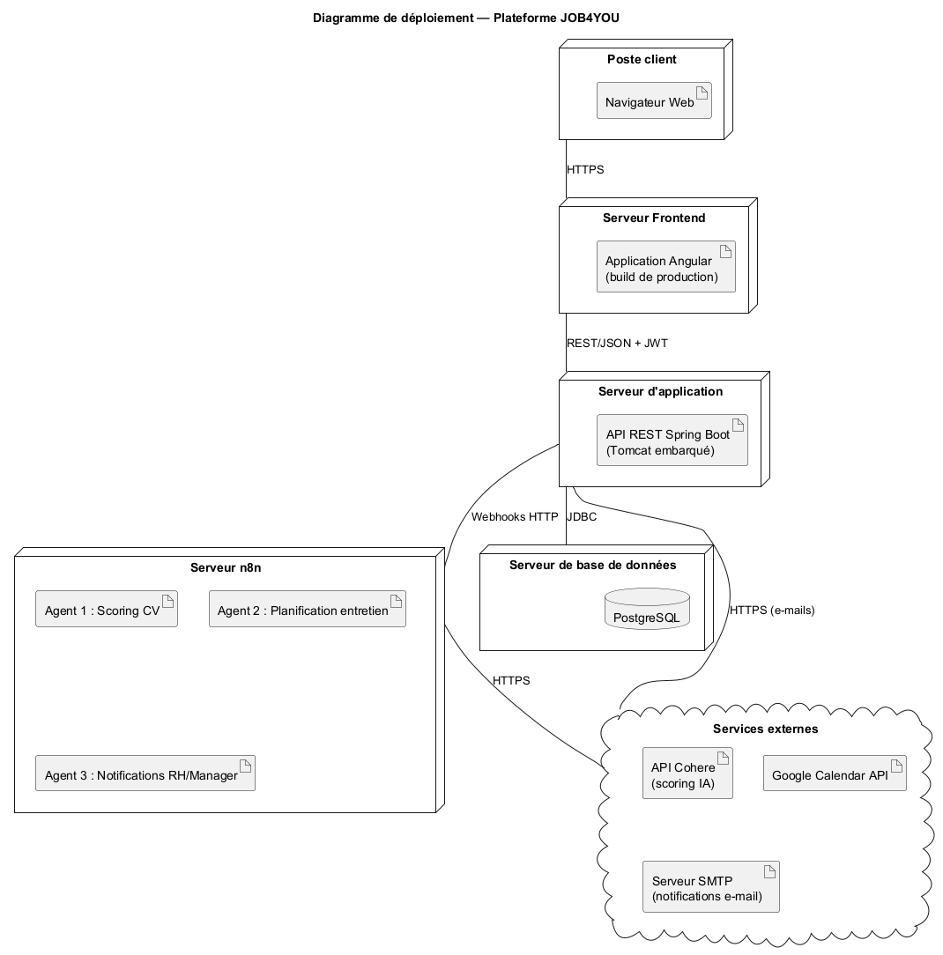
Figure 3.7 : Diagramme de déploiement de la plateforme JOB4YOU

Le frontend Angular et le backend Spring Boot sont déployés sur des serveurs distincts et communiquent via des API REST sécurisées par JWT. Le backend s'appuie sur une base de données PostgreSQL dédiée et déclenche, via des webhooks HTTP, les agents d'automatisation n8n, lesquels sollicitent à leur tour les services externes (API Cohere pour le scoring IA, Google Calendar pour la planification, serveur SMTP pour les notifications).

3.8 Diagramme de composants
Le diagramme ci-dessous détaille l'organisation interne du backend en composants logiciels et leurs dépendances.
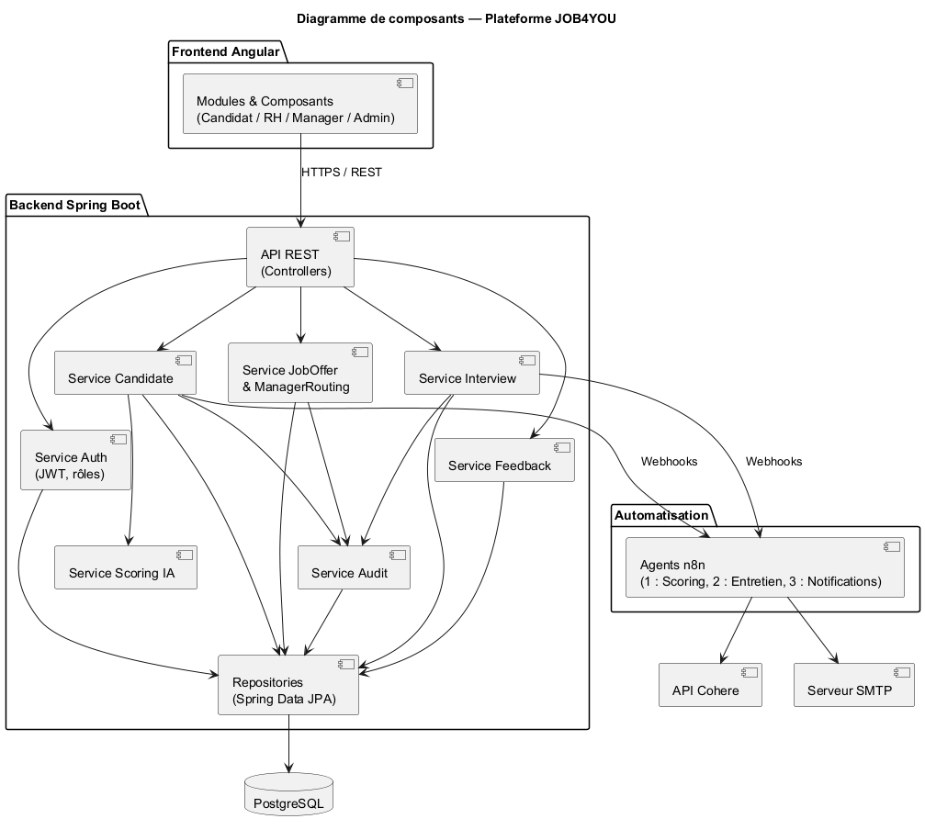
Figure 3.8 : Diagramme de composants de la plateforme JOB4YOU

Chaque service métier (Candidate, Interview, Feedback, JobOffer) s'appuie sur la couche de repositories Spring Data JPA pour la persistance et sur le service d'audit pour la traçabilité des actions sensibles. Le service Candidate délègue le calcul du score au service de scoring IA, tandis que les services Candidate et Interview déclenchent les agents n8n compétents via des webhooks.

3.9 Conclusion
Ces différents modèles — paquetages, classes, séquences, états, base de données, déploiement et composants — forment ensemble le plan directeur qui a guidé chaque ligne de code écrite par la suite. Reste maintenant à voir comment ce plan s'est concrètement traduit en une application fonctionnelle : c'est l'objet du chapitre suivant.

Chapitre 4 : Réalisation
C'est dans ce dernier chapitre que la conception prend enfin forme concrète. J'y présente l'environnement de travail utilisé, les interfaces réellement développées et fonctionnelles, la démarche de test suivie, ainsi que certaines difficultés rencontrées en cours de route et la façon dont je les ai résolues.

4.1 Introduction
Les captures d'écran qui suivent proviennent toutes de l'application en fonctionnement, pas de maquettes : chaque interface présentée a été testée et utilisée pendant le stage.

4.2 Environnement de travail

4.2.1 Environnement matériel
Le développement a été réalisé sur un poste de travail standard mis à disposition par l'entreprise, doté d'un processeur multi-cœurs, d'une mémoire vive suffisante pour exécuter simultanément l'environnement de développement, le serveur backend, le serveur frontend, la base de données PostgreSQL et le serveur n8n en local.

4.2.2 Environnement logiciel
Les outils et technologies suivants ont été mobilisés tout au long du projet :
- Langages : Java 17/21, TypeScript, HTML5, SCSS, SQL.
- Frameworks et bibliothèques : Spring Boot 3 (Web, Data JPA, Security), Angular 20, Bootstrap.
- Base de données : PostgreSQL, administrée via pgAdmin.
- Automatisation et IA : n8n (agents d'automatisation par webhooks), API Cohere (scoring IA des CV).
- Environnements de développement intégrés : Eclipse STS (Spring Tool Suite) pour le développement backend Java/Spring Boot, Visual Studio Code pour le développement frontend Angular.
- Modélisation UML : StarUML pour la conception des diagrammes de cas d'utilisation, de classes et de séquence présentés aux chapitres 2 et 3.
- Gestion de version : Git, hébergement du code sur GitHub.
- Outils de test et de documentation d'API : Postman pour les tests manuels des API REST, Swagger (springdoc-openapi) pour la documentation interactive générée automatiquement.
- Build et gestion de dépendances : Maven pour le backend, npm pour le frontend.

4.2.3 Autres
Le versionnement du code source a été organisé autour d'une branche principale, avec des messages de commit descriptifs facilitant la traçabilité des évolutions fonctionnelles et des corrections apportées tout au long du stage.

4.2.4 Sécurité applicative
Plusieurs mécanismes concrets protègent la plateforme et les données des candidats. Les mots de passe ne sont jamais stockés en clair : ils sont hachés avec BCrypt avant persistance. L'authentification repose sur un jeton JWT signé, valable 24 heures, transmis à chaque requête et vérifié côté backend pour en extraire l'identité et les rôles de l'utilisateur. Chaque point d'entrée de l'API REST est protégé par annotation selon le rôle requis (@PreAuthorize), et un contrôle d'accès supplémentaire restreint, pour un manager, la visibilité aux seuls candidats relevant de son périmètre (déterminé prioritairement par son département ; la famille de métier ne sert de repli que pour les offres non rattachées à un département). Le dépôt de CV est limité aux formats PDF, DOC et DOCX, avec une taille maximale de 10 Mo, afin de limiter les risques liés au téléversement de fichiers. Des mécanismes complémentaires, tels que l'analyse antivirus et la validation approfondie du contenu au-delà de la seule extension et du type MIME, pourraient compléter ce dispositif dans une version de production, conformément aux recommandations de l'OWASP.

4.3 Interfaces graphiques de l'application
Cette section présente une sélection des principales interfaces développées, illustrant les fonctionnalités clés de la plateforme JOB4YOU pour chacun des profils d'utilisateurs.

Figure 4.1 : Page d'accueil publique — recherche d'offres d'emploi

La page d'accueil, accessible sans authentification, permet à tout visiteur de rechercher une offre d'emploi par mot-clé et par localisation, et met en avant les offres publiées les plus récentes.
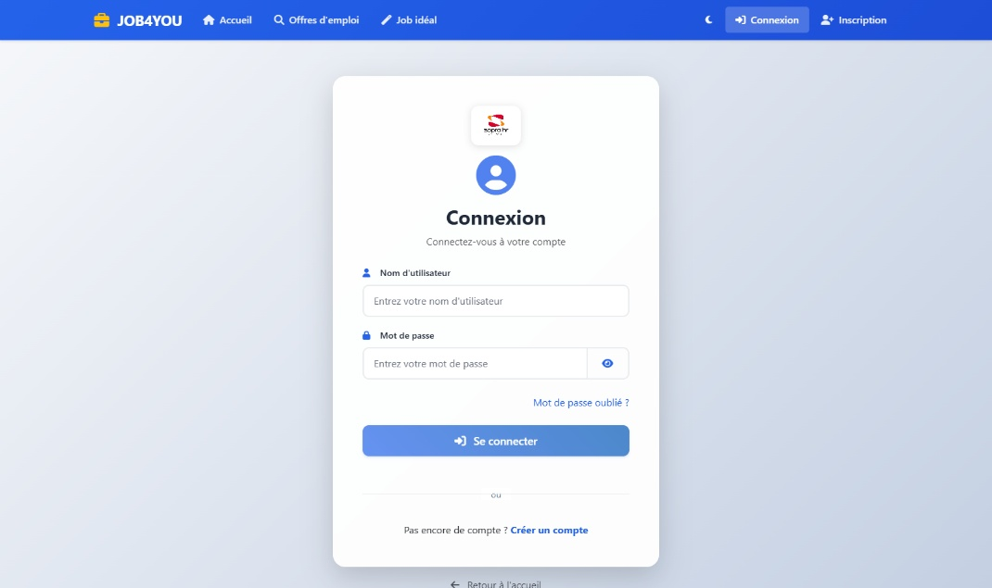
Figure 4.2 : Page de connexion

L'authentification s'effectue par nom d'utilisateur et mot de passe ; le jeton JWT renvoyé par le backend est ensuite utilisé pour sécuriser l'ensemble des requêtes vers l'API.
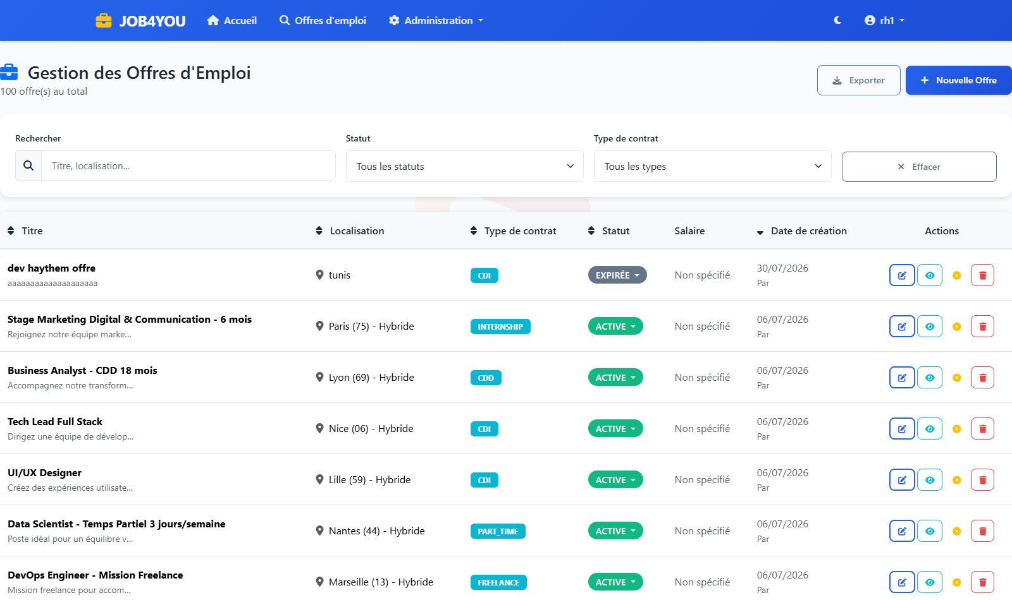
Figure 4.3 : Gestion des offres d'emploi (espace RH)

Cet espace permet au Responsable RH de créer, modifier et suivre le statut de chaque offre d'emploi (active, fermée, expirée), avec bascule automatique en « expirée » une fois la date limite dépassée.
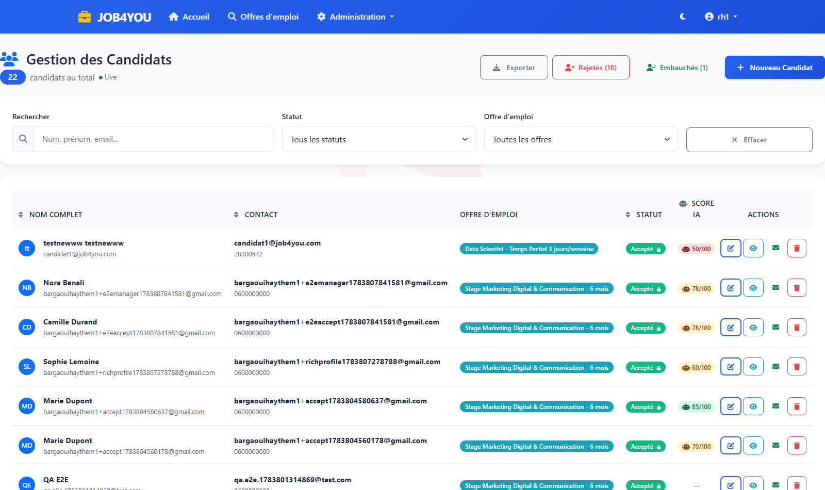
Figure 4.4 : Gestion des candidats — vue liste avec score IA

La liste des candidats affiche, pour chaque dossier, le statut courant, le score calculé par l'agent d'intelligence artificielle ainsi qu'un ensemble d'actions rapides (changement de statut, envoi d'e-mail, consultation, suppression).
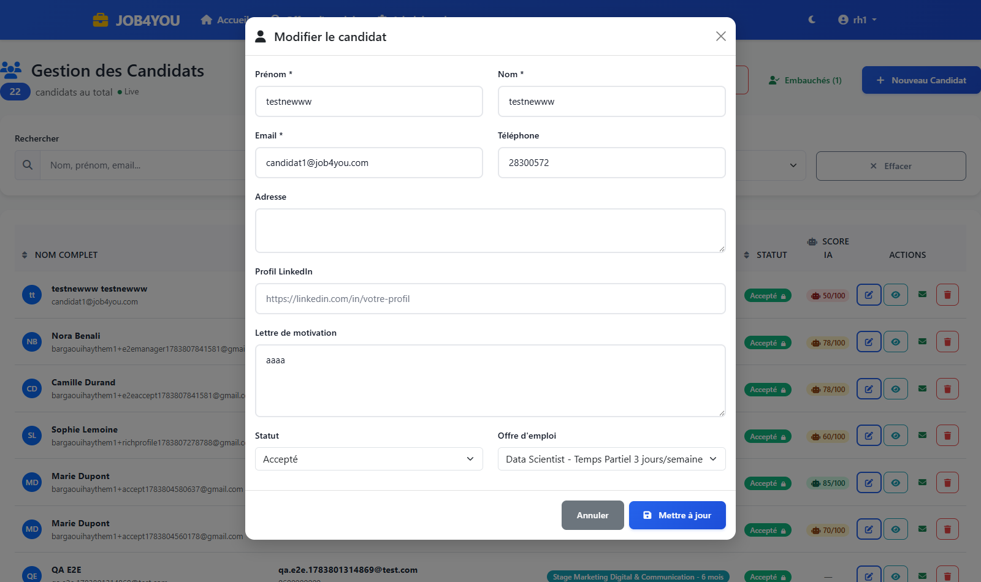
Figure 4.5 : Modification d'un dossier candidat

Le formulaire de modification permet au RH de corriger les informations d'un candidat (coordonnées, lettre de motivation, statut, offre associée) ; la fiche de consultation associée regroupe quant à elle le CV, l'analyse IA détaillée (scores technique, communication, adéquation séniorité) ainsi que l'historique des actions des agents n8n sur ce dossier.
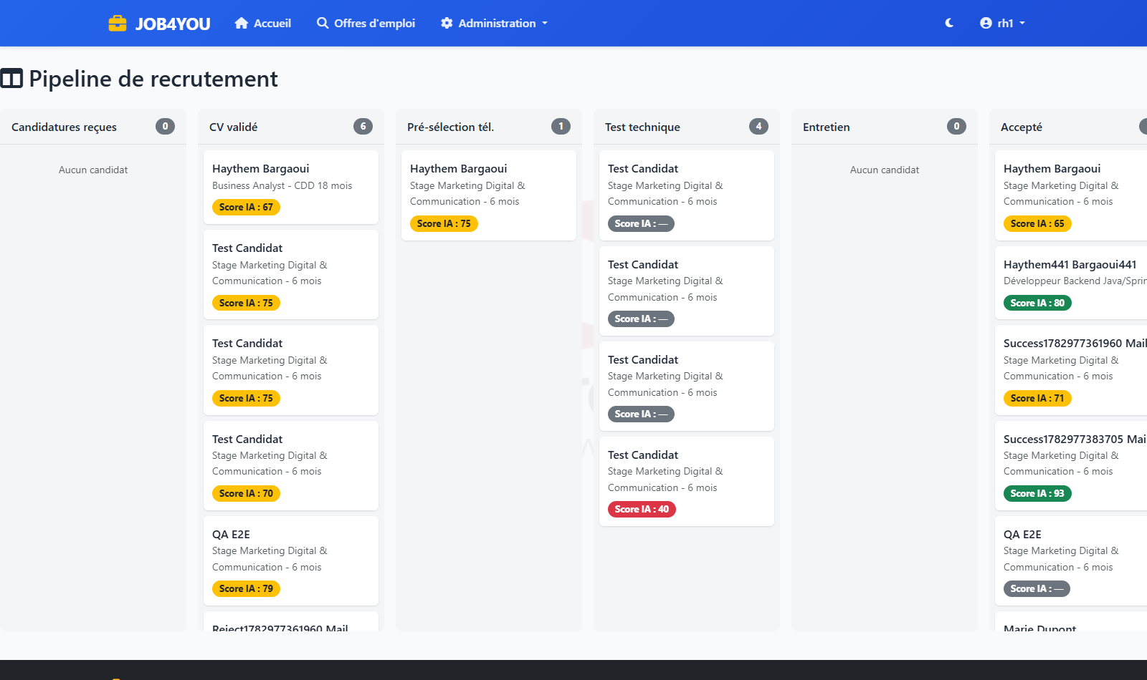
Figure 4.6 : Tableau Kanban du pipeline de recrutement

Le tableau Kanban offre une vue synthétique et interactive de l'ensemble des candidatures réparties par statut ; le glissement d'une carte d'une colonne à une autre déclenche automatiquement la mise à jour du statut correspondant, avec les garde-fous métier décrits au chapitre 3 pour les décisions finales.
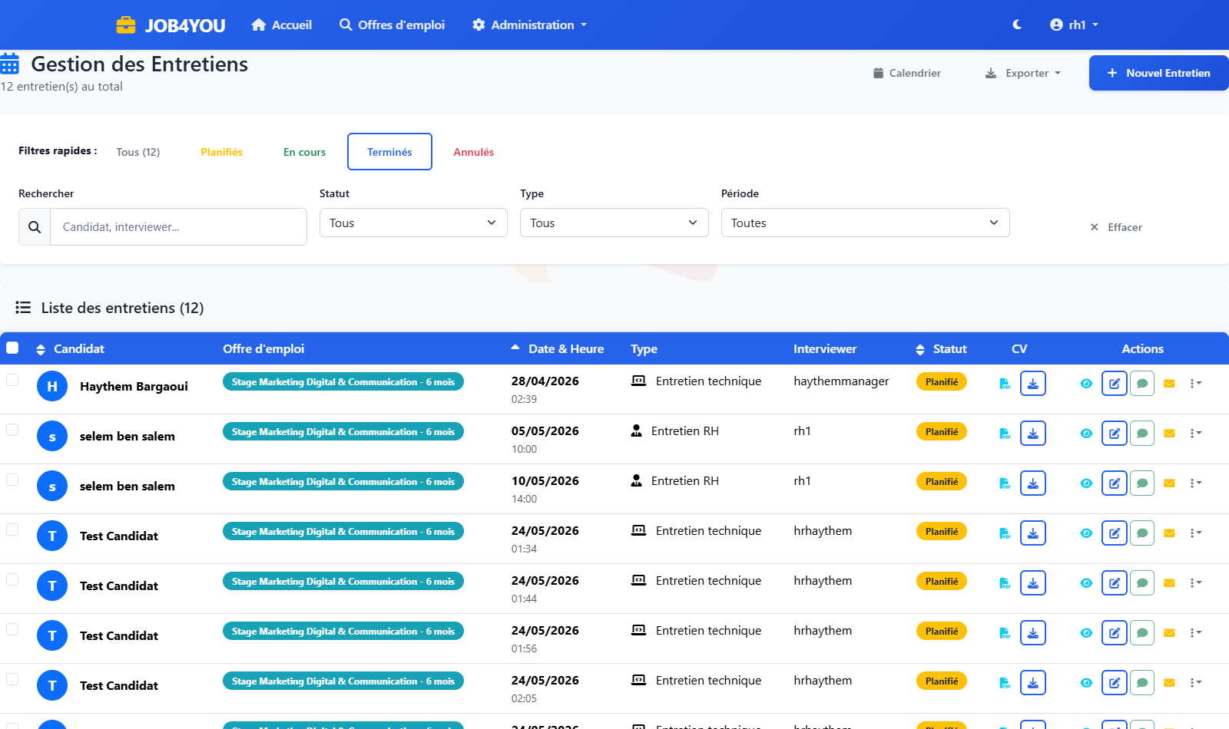
Figure 4.7 : Gestion des entretiens

Cette interface permet de planifier, filtrer et suivre les entretiens (type, date, interviewer, statut), avec des actions contextuelles telles que le démarrage, l'annulation, la reprogrammation ou l'ajout d'un feedback une fois l'entretien terminé.
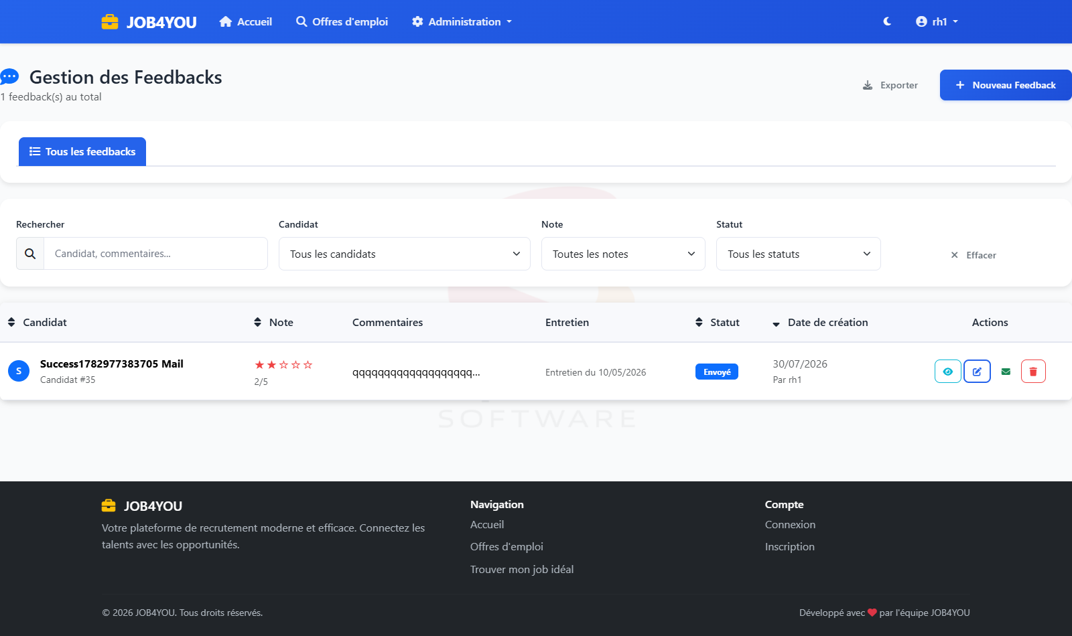
Figure 4.8 : Gestion des feedbacks

Les feedbacks saisis par les managers y sont centralisés, avec un processus de validation par le RH avant transmission au candidat.
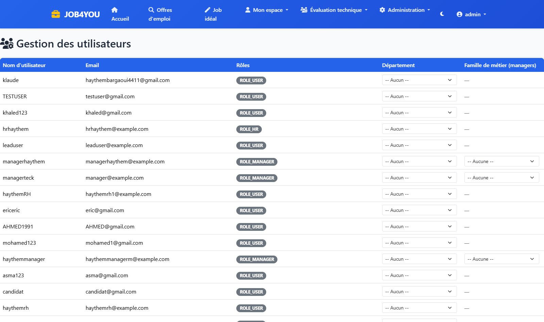
Figure 4.9 : Gestion des utilisateurs et des rôles (espace Administrateur)

L'administrateur gère ici l'ensemble des comptes de la plateforme, leurs rôles ainsi que leur rattachement à un département ou une famille de métier.
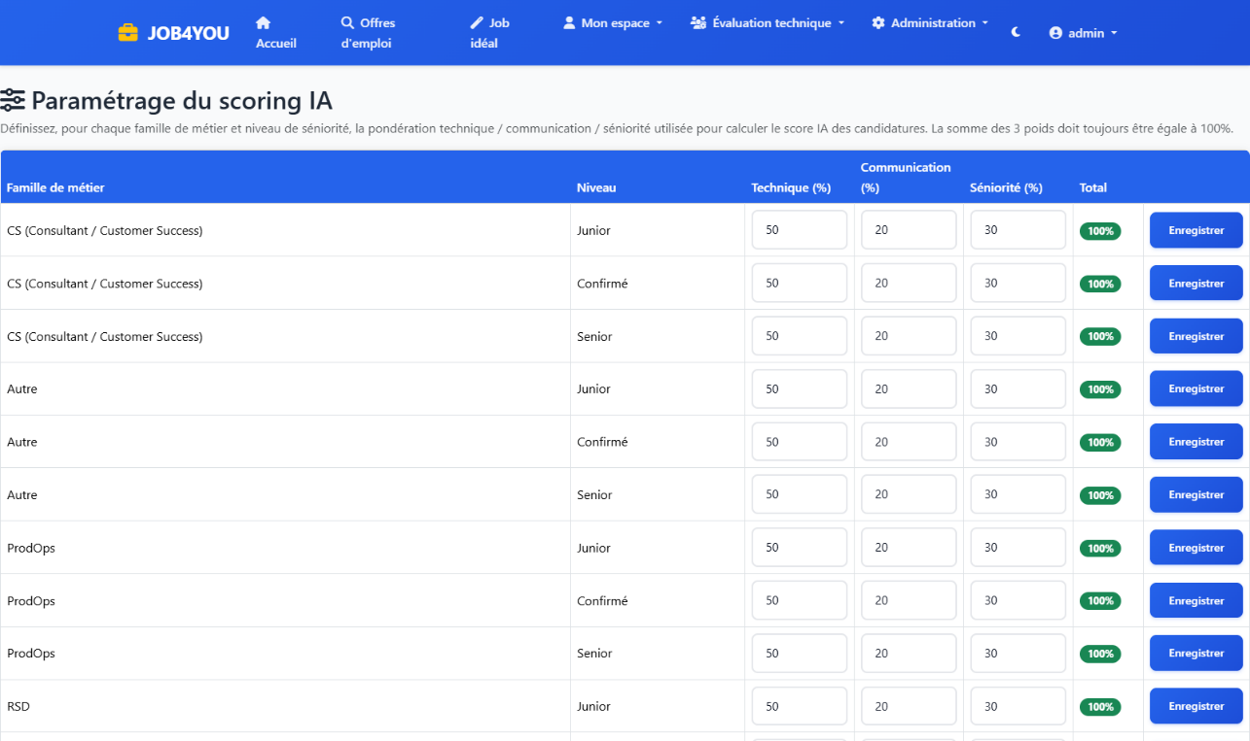
Figure 4.10 : Paramétrage du scoring IA par famille de métier

Cette interface, réservée à l'administrateur, permet d'ajuster la pondération (technique / communication / séniorité) utilisée par l'agent IA pour calculer le score de chaque candidature, en fonction de la famille de métier et du niveau de séniorité de l'offre concernée.
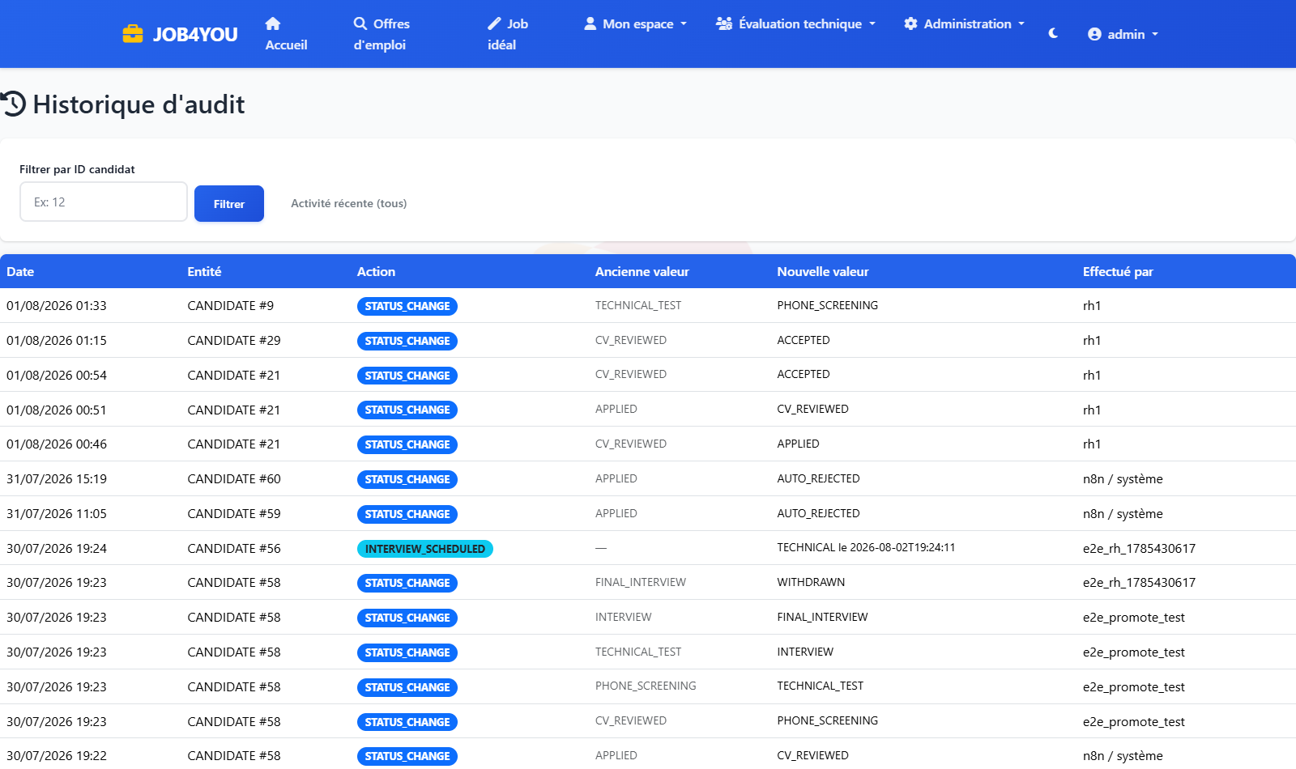
Figure 4.11 : Journal d'audit

Le journal d'audit trace l'ensemble des changements de statut significatifs, qu'ils soient initiés manuellement par un utilisateur ou automatiquement par le système (agents n8n), garantissant ainsi la traçabilité de toutes les décisions prises sur un dossier.

4.4 Tests

4.4.1 Tests unitaires (JUnit 5 / Mockito)
Au-delà des vérifications manuelles, la couche service et une partie de la couche controller sont couvertes par une suite de tests automatisés écrite avec JUnit 5 et Mockito, exécutée via Maven. Elle comprend 8 classes de test pour un total de 89 méthodes de test : CandidateServiceTest, JobOfferServiceTest, ManagerRoutingServiceTest, N8nServiceTest, ScoringWeightProfileServiceTest et AiScoringServiceTest en tests unitaires purs (services isolés à l'aide de doublons Mockito), ainsi que CandidateControllerWorkflowTest et CandidateStatusAnonymousSecurityTest en tests de contrôleur reposant sur @WebMvcTest et MockMvc, qui vérifient notamment le comportement des routes accessibles de façon anonyme. Ces tests couvrent en particulier le routage des managers par département et l’isolation stricte de la visibilité des dossiers, le calcul du score IA et ses seuils, ainsi que les garde-fous de transition de statut décrits au chapitre 3.
L'extrait ci-dessous, tiré de CandidateServiceTest, illustre un des deux tests ajoutés pour valider le correctif décrit en section 4.5.4 : il vérifie qu'un manager n'obtient, via getCandidatesByStatus(), que les candidats de son propre périmètre.
@Test
@DisplayName("getCandidatesByStatus() ne renvoie a un manager que les candidats de son perimetre")
void shouldScopeGetCandidatesByStatusToCurrentManager() {
Candidate inScope = candidateWithOffer(60L, "manager.rd@company.com", rd);
Candidate outOfScope = candidateWithOffer(61L, "manager.devops@company.com", devops);
User manager = makeManagerUser("manager_rd", "manager.rd@company.com", rd);
authenticateAs("manager_rd", Role.ERole.ROLE_MANAGER);
when(userRepository.findByUsername("manager_rd")).thenReturn(Optional.of(manager));
when(candidateRepository.findByStatus(CV_REVIEWED)).thenReturn(List.of(inScope, outOfScope));
List<CandidateResponse> result = candidateService.getCandidatesByStatus(CV_REVIEWED);
assertThat(result).extracting("id").containsExactly(60L);
}

4.4.2 Tests fonctionnels manuels
Chaque fonctionnalité développée a fait l'objet d'une phase de test fonctionnel manuel directement dans l'application, couvrant à la fois le scénario nominal et les principaux cas d'erreur. Le tableau suivant synthétise les principaux cas de test exécutés ainsi que leur résultat.
Tableau 4.1 : Synthèse des tests fonctionnels réalisés
Cas de test | Résultat attendu | Résultat obtenu
Connexion avec identifiants valides | Connexion réussie, jeton JWT renvoyé | OK
Connexion avec mot de passe invalide | Erreur 401, accès refusé | OK
Accès à une route RH avec un compte Candidat | Erreur 403 (Forbidden) | OK
Publication d'une offre d'emploi par le RH | Offre créée et visible sur la page publique | OK
Dépôt d'une candidature avec CV | Candidature créée (statut APPLIED), CV stocké et lié au dossier | OK
Analyse automatique du CV par l'agent IA | Score calculé, statut CV_REVIEWED ou AUTO_REJECTED selon le seuil | OK
Décision manager sur un dossier non encore validé par le RH | Erreur 400, décision bloquée par le garde-fou métier | OK
Décision manager après validation RH | Statut mis à jour (ACCEPTED ou MANAGER_REJECTED) | OK
Planification d'un entretien sur un dossier clos (rejeté/retiré) | Erreur 400, planification bloquée | OK
Notification par e-mail au candidat après décision finale | E-mail reçu, contenu cohérent avec le statut | OK
Routage RH → manager selon le département de l’offre (repli famille de métier) | Seul le manager du département concerné est notifié et voit le dossier | OK
Notification du manager à l'entrée en Test technique (après entretien téléphonique) | Seul le manager du département est notifié à ce stade, pas avant | OK
Visibilité d'un manager sur un dossier d'un autre département | Aucun dossier hors de son département n'est visible | OK
Retrait d'une candidature (statut WITHDRAWN) | Le dossier quitte la liste active sans rechargement et reste filtrable | OK

4.4.3 Tests des API avec Postman et Swagger
L'ensemble des points d'entrée de l'API REST a été testé de façon isolée à l'aide de Postman, en particulier les scénarios d'authentification, de contrôle d'accès par rôle et de gestion des erreurs (404, 400, 403). La documentation interactive Swagger, générée automatiquement à partir des annotations du code, a permis de vérifier la cohérence des contrats d'interface tout au long du développement.

4.4.4 Vérification de bout en bout
Au-delà des tests unitaires par fonctionnalité, une vérification de bout en bout du parcours complet de recrutement a été menée : soumission d'une candidature, analyse automatique par l'IA, validation par le RH, planification d'un entretien, saisie d'un feedback, puis décision finale du manager — chaque étape déclenchant la notification par e-mail attendue au candidat et/ou aux parties prenantes internes.

4.5 Difficultés rencontrées et solutions apportées
Au-delà des fonctionnalités livrées, plusieurs difficultés concrètes ont jalonné le développement de JOB4YOU. Je détaille ici les principales, représentatives des types de problèmes rencontrés sur ce projet.

4.5.1 Notification incomplète des managers
Un premier bug, découvert tardivement, concernait le routage automatique RH → manager. Lorsqu'une offre d'emploi était rattachée à une famille de métier suivie par plusieurs managers, seul le premier manager trouvé en base recevait la notification de validation RH : les autres n'étaient jamais informés, sans qu'aucune erreur ne soit levée. Le problème venait d'une méthode qui retournait un unique e-mail (le premier résultat de la requête) au lieu de la liste complète des managers concernés. La correction a consisté à faire retourner l'ensemble des adresses correspondantes et à notifier chaque manager individuellement, tout en veillant à ne pas dupliquer l'e-mail envoyé au candidat, qui doit rester unique quel que soit le nombre de managers notifiés. Ce routage a par la suite été affiné pour s'appuyer prioritairement sur le département de l'offre (CS, DevOps, ProdOps, R&D, QA), la famille de métier n'intervenant plus qu'en repli pour les offres non rattachées à un département : un manager ne reçoit et ne voit désormais que les dossiers relevant strictement de son département, sans fuite possible vers un autre périmètre.

4.5.2 Distinguer un rejet RH d'un rejet manager
Le modèle de données utilise un statut unique, MANAGER_REJECTED, que ce soit le RH ou le manager qui prenne la décision de refus — les deux s'appuient sur le même mécanisme de décision. Or le tableau de bord devait afficher séparément les rejets RH et les rejets manager, ces derniers ventilés par famille de métier. Plutôt que d'introduire un nouveau statut en base (ce qui aurait complexifié le modèle pour un besoin purement d'affichage), j'ai choisi de reconstruire cette information à partir du journal d'audit existant : chaque changement de statut y est déjà associé à l'utilisateur qui l'a effectué, il suffisait de croiser ce nom d'utilisateur avec son rôle réel pour déterminer si la décision provenait du RH ou d'un manager, et dans ce dernier cas, de quelle famille de métier.

4.5.3 Cohérence des transitions de statut
Le cycle de vie d'une candidature comporte de nombreux états, et plusieurs actions (planifier un entretien, prendre une décision finale) n'ont de sens que si le dossier se trouve dans un état précis. Sans garde-fou, il était possible par exemple de planifier un entretien sur un dossier déjà rejeté, ou de faire valider un candidat par un manager avant même que le RH n'ait examiné son dossier. J'ai donc ajouté, côté backend, des vérifications explicites avant chaque transition sensible, avec des messages d'erreur clairs renvoyés à l'interface plutôt que des échecs silencieux — un choix qui a nécessité de revenir plusieurs fois sur le diagramme d'états du chapitre 3 pour m'assurer que l'implémentation restait fidèle au modèle.

4.5.4 Filtrage incomplet des routes de lecture pour les managers
Le garde-fou décrit en 4.5.2 empêchait bien un manager d'agir en écriture (changer un statut) sur un candidat hors de son périmètre, mais je me suis rendu compte, en réexaminant systématiquement chaque route accessible au rôle Manager, que ce n'était pas le cas des routes de lecture : GET /api/candidates, GET /api/candidates/{id}, la recherche par nom et le classement par offre ne filtraient pas par périmètre. Un manager authentifié pouvait donc, en appelant directement l'API (pas via l'interface, qui n'expose pas ce chemin), lister ou consulter des candidats d'un autre département. J'ai corrigé ce point en centralisant la logique de périmètre déjà utilisée pour les écritures dans une méthode réutilisable, appliquée à présent à toutes les routes de lecture concernées, et j'ai ajouté deux tests unitaires dédiés (section 4.4.1) pour figer ce comportement.

4.5.5 Solliciter le manager au bon moment du processus
Dans une première version, le manager destinataire était notifié dès la validation du CV par le RH (statut CV_REVIEWED). À l'usage, cela le sollicitait trop tôt : de nombreux dossiers étaient encore écartés lors du pré-filtrage téléphonique mené par le RH. J'ai donc déplacé la notification du manager à l'entrée en Test technique, c'est-à-dire une fois l'entretien téléphonique franchi ; le candidat, lui, reste informé de la présélection de son CV dès l'étape CV_REVIEWED. En cohérence, la vue des dossiers validés du manager ne fait plus apparaître les candidats qu'à partir du Test technique, ce qui recentre son attention sur les profils réellement en lice.

4.5.6 Pertinence du matching Job idéal
La fonctionnalité de matching inverse, par laquelle un visiteur dépose son CV et le système lui suggère les offres les plus proches, retournait des résultats peu pertinents : un profil DevOps se voyait par exemple proposer des postes de développement backend. L'analyse a révélé deux causes : le score ne tenait compte que des compétences requises, en ignorant l'intitulé de l'offre, et le jeu de données comportait de nombreuses annonces en double qui saturaient le lot soumis à l'IA. J'ai corrigé les deux points en combinant, dans le score, l'intitulé de l'offre (pondéré à 60 %) et les compétences (40 %), et en dédupliquant les offres identiques avant l'appel à l'IA. Chaque profil (Java, DevOps, ProdOps, QA) ressort désormais sur les offres qui lui correspondent réellement.

4.5.7 Traitement distinct des candidatures retirées
Une candidature retirée (statut WITHDRAWN) était jusque-là confondue avec les candidatures rejetées dans les filtres de la liste, et cette liste ne se mettait à jour qu'après rechargement de la page. J'ai séparé le retrait du rejet en lui dédiant son propre filtre, à l'image du filtre des candidatures rejetées, dans la liste des candidatures comme sur le tableau de bord, et fait en sorte que tout changement de statut rafraîchisse immédiatement la liste : un candidat passé en candidature retirée quitte aussitôt la vue active et le compteur est décrémenté, sans rechargement. Conformément au choix retenu, ces candidatures ne sont pas supprimées automatiquement : elles restent consultables via leur filtre, comme les candidatures rejetées.

4.6 Protection des données et éthique de l'IA
La plateforme manipule des données à caractère personnel : identité, coordonnées, CV et évaluations des candidats. Plusieurs principes ont guidé leur traitement. L'accès aux dossiers est strictement contrôlé selon le rôle de l'utilisateur, comme détaillé au tableau de la section 2.2.1 : un manager ne voit que les candidatures de son périmètre, et seuls RH et Administrateur ont une vue d'ensemble. Les mots de passe sont hachés (section 4.2.4) et chaque action sensible sur un dossier candidat est journalisée dans le journal d'audit, avec l'identité de son auteur et un horodatage, ce qui permet de retracer qui a consulté ou modifié un dossier donné.
Le score attribué par l'agent d'intelligence artificielle constitue une aide à la présélection et non une décision autonome : comme détaillé au chapitre 3, un score insuffisant déclenche un rejet automatique, mais celui-ci reste réversible par un RH ou un Administrateur via le mécanisme de surcharge manuelle, avec justification obligatoire et traçabilité complète. Cette conception vise à limiter le risque d'erreur ou de biais algorithmique en conservant un contrôle humain sur toute décision affectant un candidat, dans l'esprit des principes du RGPD relatifs aux décisions individuelles automatisées.
Ce dispositif présente néanmoins des limites qu'il convient d'assumer : la dépendance à un service d'IA externe (Cohere) et à sa disponibilité, la sensibilité du score à la qualité et à la structure du CV fourni, le risque de biais inhérent à tout modèle statistique, et l'absence volontaire de décision entièrement autonome, chaque rejet automatique restant réversible par un opérateur humain. Ces limites justifient le maintien systématique d'une validation humaine et une traçabilité complète des décisions prises.
Par ailleurs, les captures d'écran présentées dans ce rapport (section 4.3) utilisent des données de test fictives ou anonymisées, à l'exception de quelques comptes de démonstration créés par mes soins à des fins de test.

4.7 Bilan des fonctionnalités réalisées
Le tableau suivant récapitule, par grand domaine fonctionnel, l'état d'avancement des développements au terme du projet.
Tableau 4.2 : Bilan des fonctionnalités réalisées
Fonctionnalité | État
Authentification et gestion des rôles (JWT, RBAC) | Réalisée
Gestion des offres d'emploi (création, publication, expiration automatique) | Réalisée
Gestion des candidatures et des CV | Réalisée
Scoring IA des candidatures (API Cohere) et paramétrage par famille de métier | Réalisée
Gestion des entretiens (planification, statuts, rappels) | Réalisée
Gestion des feedbacks (saisie, validation RH) | Réalisée
Routage automatique RH → manager par département (isolation stricte, repli famille de métier) | Réalisée
Notifications automatiques par e-mail (agents n8n) | Réalisée
Tableau de bord et pipeline de recrutement (Kanban) | Réalisée
Journal d'audit (traçabilité des actions) | Réalisée
Matching « Job idéal » (suggestion d'offres à partir d'un CV) | Réalisée

4.8 Conclusion
Entre l'environnement de travail, les interfaces effectivement livrées, les tests menés et les difficultés qu'il a fallu résoudre en cours de route, ce chapitre reflète assez fidèlement le quotidien du développement de JOB4YOU. Il me reste maintenant à prendre du recul sur l'ensemble du projet, ce que je fais dans la conclusion générale qui suit.

Conclusion Générale et Perspectives
Sept mois après mon arrivée chez Sopra HR Software Tunisie pour ce Projet de Fin d'Études, JOB4YOU est passé du besoin identifié en entretien avec mon encadrant à une plateforme réellement utilisable pour gérer le processus de recrutement interne de l'entreprise.
Le travail effectué a permis de couvrir l'ensemble du cycle de recrutement, depuis la publication d'une offre d'emploi jusqu'à la décision finale d'embauche, en passant par la soumission des candidatures, l'analyse automatique des CV par intelligence artificielle, la planification des entretiens et la collecte des feedbacks des managers. La plateforme intègre par ailleurs un système de notifications automatiques par e-mail et un tableau de pilotage visuel de type Kanban, offrant aux équipes RH et managers une visibilité en temps réel sur l'avancement de chaque dossier.
Sur le plan technique, ce projet a été l'occasion d'approfondir mes compétences en développement backend avec Spring Boot et Spring Security, en développement frontend avec Angular, ainsi qu'en conception de bases de données relationnelles avec PostgreSQL. Il m'a également permis de découvrir et de mettre en œuvre des outils d'automatisation (n8n) et d'intelligence artificielle (API Cohere) au service d'un processus métier concret, tout en renforçant mes compétences en matière de sécurité applicative (authentification JWT, contrôle d'accès basé sur les rôles) et de gestion de projet selon une démarche itérative inspirée d'Agile/Scrum.
Au-delà de l'aspect purement technique, cette expérience en alternance au sein d'un grand groupe international a été particulièrement formatrice sur le plan professionnel : travail en équipe, communication régulière avec l'encadrant entreprise, prise en compte de contraintes réelles de sécurité et de fiabilité, et nécessité de livrer une solution robuste et évolutive dans un contexte de production.
Plusieurs perspectives d'évolution peuvent être envisagées pour poursuivre ce travail. Sur le plan fonctionnel, la plateforme pourrait être enrichie d'un module d'analyse prédictive du taux de transformation des candidatures, d'une intégration plus poussée avec des plateformes d'emploi externes (LinkedIn, Indeed), ou encore d'un espace candidat plus riche permettant un suivi encore plus détaillé de son parcours. Sur le plan technique, l'ajout de tests automatisés (unitaires et d'intégration) plus exhaustifs, la mise en place d'une chaîne d'intégration et de déploiement continus (CI/CD), ainsi que le déploiement de la solution sur une infrastructure cloud constitueraient des évolutions naturelles pour renforcer la fiabilité et la scalabilité de la plateforme à long terme.
Les objectifs fixés au départ ont été atteints : JOB4YOU est une plateforme fonctionnelle et sécurisée, répondant aux besoins identifiés et prête à entrer dans une phase de préproduction et à poursuivre son industrialisation en vue d’un déploiement au sein de Sopra HR Software Tunisie. Au-delà du livrable, cette expérience m’a permis de consolider mes compétences techniques et méthodologiques dans un contexte professionnel réel, tout en développant ma capacité à concevoir, sécuriser, tester et faire évoluer une solution logicielle complète.

Bibliographie
- Spring Boot Reference Documentation. Disponible sur : https://docs.spring.io/spring-boot/. Consulté le 03/08/2026.
- Spring Security Reference Documentation. Disponible sur : https://docs.spring.io/spring-security/reference/. Consulté le 03/08/2026.
- Angular Documentation. Disponible sur : https://angular.dev. Consulté le 03/08/2026.
- PostgreSQL Documentation. Disponible sur : https://www.postgresql.org/docs/. Consulté le 03/08/2026.
- JSON Web Token (JWT) — RFC 7519. Disponible sur : https://www.rfc-editor.org/rfc/rfc7519. Consulté le 03/08/2026.
- Cohere API Documentation. Disponible sur : https://docs.cohere.com. Consulté le 03/08/2026.
- n8n Documentation. Disponible sur : https://docs.n8n.io. Consulté le 03/08/2026.
- OMG — Unified Modeling Language (UML) Specification. Disponible sur : https://www.omg.org/spec/UML. Consulté le 03/08/2026.
- CNIL — Intelligence artificielle et RGPD, fiches pratiques. Disponible sur : https://www.cnil.fr/fr/intelligence-artificielle. Consulté le 03/08/2026.
- Règlement (UE) 2016/679 (RGPD), article 22 — Décision individuelle automatisée. Disponible sur : https://eur-lex.europa.eu/eli/reg/2016/679/oj. Consulté le 03/08/2026.
- OWASP Top 10 — Application Security Risks. Disponible sur : https://owasp.org/www-project-top-ten/. Consulté le 03/08/2026.
- WALLS, Craig. Spring Boot in Action. Manning Publications, 2015.
- FREEMAN, Adam. Pro Angular. 3e édition, Apress, 2019.
- ISO 30415:2021 — Management des ressources humaines : Diversité et inclusion.

Glossaire
- API : Application Programming Interface — interface permettant à deux systèmes logiciels de communiquer.
- IA : Intelligence Artificielle.
- JPA : Java Persistence API — spécification Java pour la persistance des objets en base de données relationnelle.
- JWT : JSON Web Token — jeton signé utilisé pour authentifier les requêtes entre le frontend et le backend.
- MLD : Modèle Logique de Données.
- RBAC : Role-Based Access Control — contrôle d'accès basé sur les rôles des utilisateurs.
- REST : Representational State Transfer — style d'architecture pour les API web.
- UML : Unified Modeling Language — langage de modélisation graphique utilisé pour la conception logicielle.
- BCrypt : algorithme de hachage adaptatif utilisé pour le stockage sécurisé des mots de passe.
- CI/CD : Continuous Integration / Continuous Delivery, intégration et livraison continues.
- Cohere : fournisseur d'API d'intelligence artificielle utilisé pour l'analyse sémantique et le scoring des CV.
- Kanban : méthode de visualisation du flux de travail sous forme de colonnes représentant les étapes d'un processus.
- n8n : plateforme d'automatisation permettant de construire des workflows interconnectant différents services et API via des webhooks.
- ORM : Object-Relational Mapping, correspondance entre objets applicatifs et tables relationnelles (via JPA/Hibernate).
- Spring Security : module du framework Spring assurant l'authentification et le contrôle d'accès des applications Java.
- Webhook : mécanisme par lequel une application notifie automatiquement une autre via une requête HTTP déclenchée par un événement.

